Et si on modifiait pour changer le sens ?
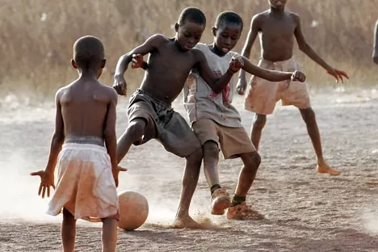 | Trouve une légende :  - pour dénoncer la pauvreté en Afrique  - pour vanter le niveau des écoles de foot africaines
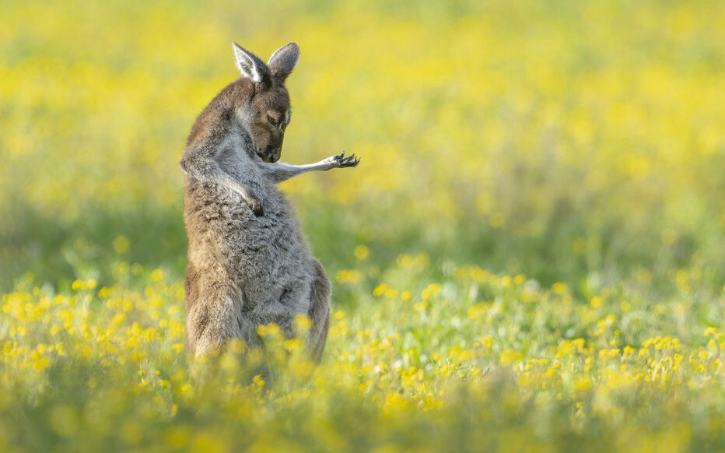 | Trouve un slogan publicitaire :  - pour un concert de rock ou une école de musique  - la défense des animaux en Australie
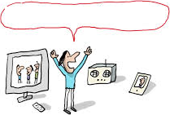 | Remplis la bulle
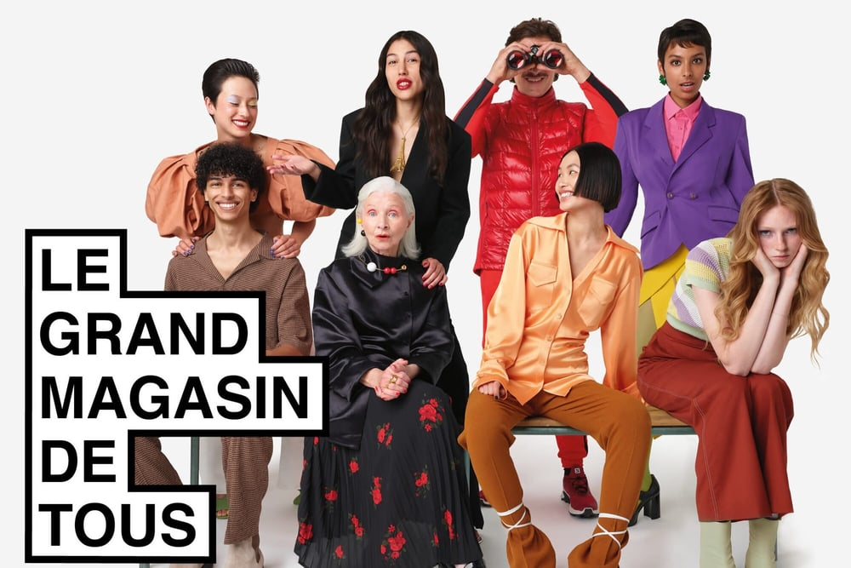 | Recadre et change de texte :  choisis une tête et trouve un slogan approprié
Génère une image avec Picfinder ou HuggingFace en utilisant des mots-clés en anglais ou en français, change de style, de description en faisant attention aux codes couleurs :
- une publicité pour jouets ciblant les filles
- une publicité pour sport ciblant les garçons
- une publicité contre le harcèlement scolaire
- une publicité pour la défense des animaux

